BUPS設定手順

概要
- MyBatteryUPSShutdownシステムの設定手順をご案内致します。

手順
- コントロールパネルを開きます。
- 右上の[表示方法]を開き、[大きいアイコン]を選択します。
- こちらの図柄のボタンを探し出し、クリックして開きます。
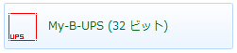
- 次のような、MyBatteryUPSShutdown設定画面が出て参ります。
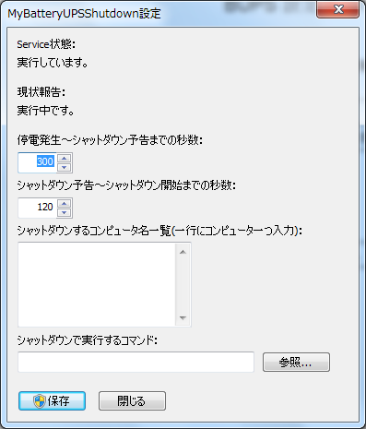
- 「Service状態」が、
「実行しています。」表示であることを確認します。
- 「現状報告」が、
「実行中です。」表示であることを確認します。
- 秒数の設定を覚えておきます。
- 「シャットダウンするコンピュータ名一覧」に、ホスト名を並べます。例：
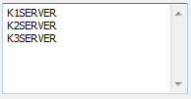
※ このソフトが動作しているコンピュータは、自動でシャットダウンしません。
※ 一覧に、ソフトが動作しているコンピュータのホスト名も入力してください。
- ボタンをクリックし、保存します。
- 設定画面を閉じて、終了します。
- 以上で完了です。

